Ассоциация проектировщиков Южного округа
АПЮО
Саморегулируемая организация, основанная на членстве лиц, осуществляющих подготовку проектной документации
344000 г. Ростов-на-Дону, ул. Красноармейская, д. 145, офис 603
СРО-П-195-15092017
Индивидуальный предприниматель Павлюкова Елена Геннадьевна
Регистрационный номер члена в реестре членов саморегулируемой организации – 500

ПРОЕКТНАЯ ДОКУМЕНТАЦИЯ
Обоснование отступления от требований Правил землепользования и застройки Миллеровского городского поселения в отношении земельного участка с КН 61:54:0020201 :332, расположенном по адресу:
Ростовская обл, р-н Миллеровский, г Миллерово,
пер. Средний

94 - 2022 – ГП

2022 год

Ассоциация проектировщиков Южного округа
АПЮО
Саморегулируемая организация, основанная на членстве лиц, осуществляющих подготовку проектной документации
344000 г. Ростов-на-Дону, ул. Красноармейская, д. 145, офис 603
СРО-П-195-15092017
Индивидуальный предприниматель Павлюкова Елена Геннадьевна
Регистрационный номер члена в реестре членов саморегулируемой организации – 500

ПРОЕКТНАЯ ДОКУМЕНТАЦИЯ

Обоснование отступления от требований Правил землепользования и застройки Миллеровского городского поселения в отношении земельного участка с КН 61:54:0020201 :332, расположенном по адресу:
Ростовская обл, р-н Миллеровский, г Миллерово,
пер. Средний

94 - 2022 – ГП

ГИП Павлюкова Е.Г.

2022 год

Основание для разработки документации
Обоснование отступления от требований Правил землепользования и застройки Миллеровского городского поселения в отношении земельного участка с КН 61:54:0020201 :332, расположенном по адресу: Ростовская обл, р-н Миллеровский, г Миллерово, пер. Средний, разработано на основании:
- задания на проектирование, выданного заказчиком
- № 123-ФЗ «Технический регламент о требованиях пожарной безопасности»
- СП 42.13330.2011, СНиП 2.07.01-89* «Градостроительство. Планировка и
застройка городских и сельских поселений»
- «Нормативы градостроительного проектирования городских округов и
поселений Ростовской области»
- Правила землепользования и застройки Миллеровского городского поселения
Цель работы - обоснование отступления от требований Правил землепользования и застройки Миллеровского городского поселения для определения возможного места строительства жилого дома, а именно от параметров разрешенного строительства в части изменения отступов от границ земельного участка и увеличения процента максимальной застройки в связи с иными характеристиками, которые неблагоприятны для застройки земельного участка (в порядке ст.40 Градостроительного кодекса РФ) .

  - Характеристика земельного участка

Земельный участок с КН 61:54:0020201:332, расположен по адресу:
Ростовская обл, р-н Миллеровский, г Миллерово, пер. Средний, на землях городского поселения. Земельный участок, находится в условиях сложившейся градостроительной ситуации (сложившаяся застройка). Участок прямоугольной конфигурации в плане. Площадь земельного участка, согласно сведений из Росреестра, составляет 240 м². Площадь рассматриваемого земельного участка соответствует требованиям ПЗЗ Миллеровского городского поселения.
Согласно Правил землепользования и застройки Миллеровского городского поселения, проектируемый объект расположен в Западном планировочном районе в зоне Ж1- зона индивидуальной усадебной жилой застройки. Индивидуальная жилая застройка выделена для обеспечения правовых условий формирования жилых районов из отдельно стоящих индивидуальных жилых домов усадебного типа с минимально разрешенным набором услуг местного значения. К индивидуальной жилой застройке относятся отдельно стоящие жилые дома с количеством этажей не более чем три, предназначенные для проживания одной семьи (объекты индивидуального жилищного строительства).
На участке отсутствуют памятники архитектуры.
Земельный участок ограничен:
- с севера, востока, юга – соседними земельными участками;
- с юга-автомобильной дорогой по ул.XIV съезда ВЛКСМ

Взам. Инв. №
Подп. И дата
Инв. № подл.
Инв. № подл. |  |  |  |  |  |  |  | 72 - 2022 – ПЗ | Лист
Инв. № подл. |  |  |  |  |  |  |  | 72 - 2022 – ПЗ | 1
Инв. № подл. |  | Изм | Кол. | Лист | № док. | Подпись | Дата | 72 - 2022 – ПЗ | 1

Схема расположения земельного участка на кадастровом плане территории

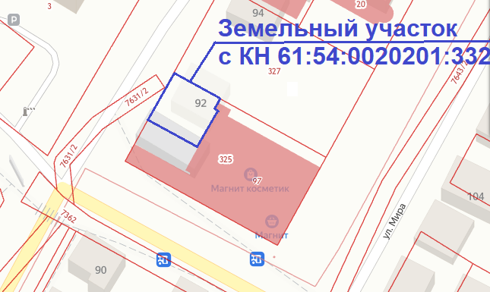

  - Обоснование отступления от требований ПЗЗ Миллеровского городского поселения.

В соответствии с Правилами землепользования и застройки Миллеровского городского поселения, минимальные отступы от границ земельных участков в целях определения мест допустимого размещения зданий, строений, сооружений, за пределами которых запрещено строительство зданий, строений, сооружений составляют:
От красной линии улиц– 5м;
От красной линии проездов – 3м;
От хозяйственных построек до красных линий улиц и проездов – 5м;
В условиях сложившейся застройки допускается размещение зданий, строений, сооружений для видов разрешенного использования с кодами 2.1, 2.2, 2.3 по границе земельного участка, примыкающего к красной линии и (или) территории общего пользования, в том числе улице, проезду, береговой линии;
Минимальный отступ застройки от границы земельного участка, примыкающей к границам сопредельного земельного участка:
- От усадебного, одно-двухквартирного и блокированного дома до границы соседнего земельного участка – 3 м
- От постройки для содержания скота и птицы до границы соседнего земельного участка -4 м

Взам. Инв. №
Подп. И дата
Инв. № подл.
Инв. № подл. |  |  |  |  |  |  |  | 72 - 2022 – ПЗ | Лист
Инв. № подл. |  |  |  |  |  |  |  | 72 - 2022 – ПЗ | 2
Инв. № подл. |  | Изм | Кол. | Лист | № док. | Подпись | Дата | 72 - 2022 – ПЗ | 2

- От других построек (бани,гаражи и др.) до границы соседнего земельного участка – 1м
- От стволов высокорослых деревьев до границы соседнего земельного участка -4 м;
- От стволов среднерослых деревьев до границы соседнего земельного участка – 2 м
От кустарников до границы соседнего земельного участка -1
В условиях реконструкции сложившейся застройки допускается уменьшение отступа до 1 м до границы соседнего земельного участка при условии соблюдения требований технических регламентов.

При обследовании земельного участка на предмет определения места размещения объекта, выявлено:
- земельный участок образован путем раздела ранее образованного земельного участка с КН 61:54:0020201:325;
- после раздела земельного участка с КН 61:54:0020201:325 существующее нежилое здание оказалось размещено на границе вновь образованного земельного участка с КН 61:54:0020201:332 и не имеет выходящих в сторону участка окон и дверей;
- на земельном участке с КН 61:54:0020201:325 разместить новые здания возможно только сблокировано с существующими зданиями на соседнем участке исходя из условий соблюдения норм пожарной безопасности;
- вновь образованный земельный участок с КН 61:54:0020201:332 по адресу: ул.XIV съезда ВЛКСМ, г.Миллерово, Ростовской области и соседний земельный участок по адресу: пер.Средний,45, в г.Миллерово, Ростовской области принадлежат на праве частной собственности одному владельцу;
- существующие здания на соседних земельных участках по ул. XIV съезда ВЛКСМ расположены от красной линии улицы на расстоянии 3,0м.;

Проектируемый жилой дом возможно разместить на участке со следующими отступами:
- отступ от западной границы, смежной с территорией общего пользования по ул. XIV съезда ВЛКСМ с 5,0 до 3,0м.
- отступ от северной границы, смежной с соседним земельным участком по ул. XIV съезда ВЛКСМ с 3,0 до 1,0м.;
- отступ от восточной границы, смежной с земельным участком по пер.Средний,45 с 3,0 до 0,0м.;
- увеличение максимального процента застройки с 50% до 70%;
Подобное размещение проектируемого жилого дома вызвано небольшими размерами земельного участка, размещением по меже нежилого здания на соседнем земельном участке по пер.Средний,45
С южной стороны размещение объекта соответствует требованиям ПЗЗ Миллеровского городского поселения.
Все остальные параметры размещения объекта соответствуют требованиям ПЗЗ Миллеровского городского поселения.

Взам. Инв. №
Подп. И дата
Инв. № подл.
Инв. № подл. |  |  |  |  |  |  |  | 72 - 2022 – ПЗ | Лист
Инв. № подл. |  |  |  |  |  |  |  | 72 - 2022 – ПЗ | 3
Инв. № подл. |  | Изм | Кол. | Лист | № док. | Подпись | Дата | 72 - 2022 – ПЗ | 3

Схема расположения проектируемого объекта на земельном участке
с КН 61:54:0020201:332
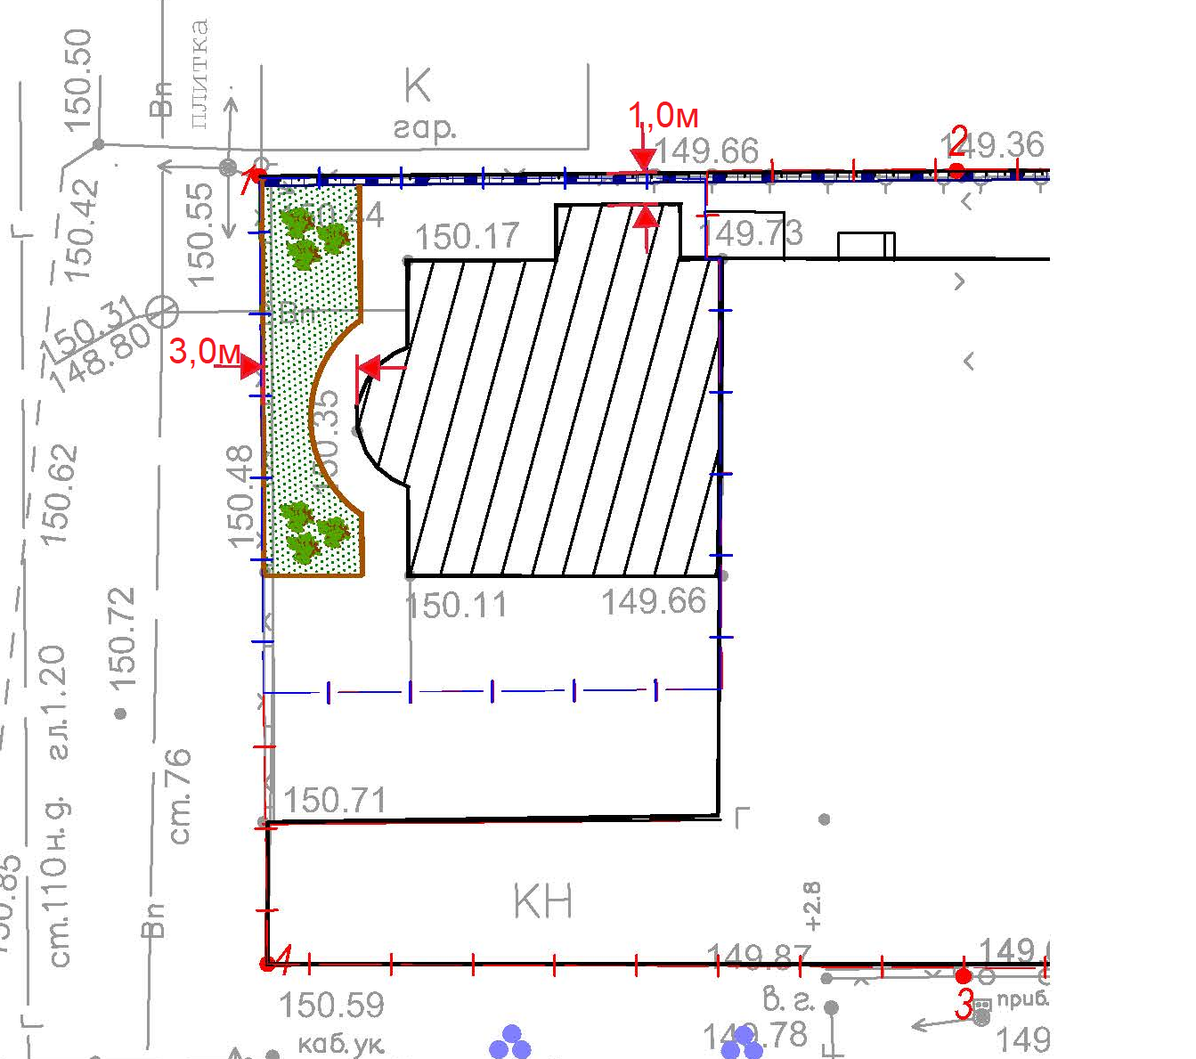

1.3 Компенсационные мероприятия

В качестве компенсационных мероприятий при размещении проектируемого объекта на территории земельного участка с отступлениями от требований ПЗЗ предусмотрено:
- блокировка проектируемого жилого дома через температурный шов с нежилым зданием, расположенным пер.Средний,45;
- устройство твердого покрытия двора, отмостки вокруг проектируемого здания шириной 1,0м;
- устройство организованного водоотвода с кровли здания (желоба, водоприемные воронки и трубы) и отвод талых и дождевых вод по рельефу для исключения подтопления соседнего участка;
- вертикальная планировка проектируемого земельного участка будет выполнена с таким условием, что дождевые и талые воды будут отводиться с земельного участка в сторону территории общего пользования по ул. XIV съезда ВЛКСМ.

Взам. Инв. №
Подп. И дата
Инв. № подл.
Инв. № подл. |  |  |  |  |  |  |  | 72 - 2022 – ПЗ | Лист
Инв. № подл. |  |  |  |  |  |  |  | 72 - 2022 – ПЗ | 3
Инв. № подл. |  | Изм | Кол. | Лист | № док. | Подпись | Дата | 72 - 2022 – ПЗ | 3

ВЫВОД

Обоснование отступления от требований Правил землепользования и застройки Миллеровского городского поселения в отношении земельного участка с КН 61:54:0020201 :332, расположенном по адресу: Ростовская обл, р-н Миллеровский, г Миллерово, пер. Средний, в части изменения отступов от границ земельного участка и увеличения максимального процента застройки в связи с иными характеристиками, которые неблагоприятны для застройки земельного участка (в порядке ст.40 Градостроительного кодекса РФ) возможно при выполнении компенсационных мероприятий, предусмотренных данной документацией. Эти мероприятия позволят в дальнейшем эксплуатировать здание, не создавая неудобств объектам, размещенным на соседних земельных участках, не нарушая нормы освещенности, не нарушая права и охраняемые законом интересы других лиц и не создавая угрозу жизни и здоровью граждан, а так же позволят улучшить архитектурный облик улицы:
Проектируемый жилой дом возможно разместить со следующими отступами:
- отступ от западной границы, смежной с территорией общего пользования по ул. XIV съезда ВЛКСМ с 5,0 до 3,0м.
- отступ от северной границы, смежной с соседним земельным участком по ул. XIV съезда ВЛКСМ с 3,0 до 1,0м.;
- отступ от восточной границы, смежной с земельным участком по пер.Средний,45 с 3,0 до 0,0м.;
- увеличение максимального процента застройки с 50% до 70%;

Все остальные отступы размещения зданий и сооружений на земельном участке соотвествуют требованиям действующий ПЗЗ Миллеровского городского поселения.
Это расположение объекта не нарушит требования Технического регламента, не создаст неудобств объектам, расположенным на соседних земельных участках и соответствует требованиям ст.40 Градостроительного Кодекса РФ.

Взам. Инв. №
Подп. И дата
Инв. № подл.
Инв. № подл. |  |  |  |  |  |  |  | 72 - 2022 – ПЗ | Лист
Инв. № подл. |  |  |  |  |  |  |  | 72 - 2022 – ПЗ | 3
Инв. № подл. |  | Изм | Кол. | Лист | № док. | Подпись | Дата | 72 - 2022 – ПЗ | 3

